**МІНІСТЕРСТВО ОСВІТИ І НАУКИ УКРАЇНИ**

**НАЦІОНАЛЬНИЙ ТЕХНІЧНИЙ УНІВЕРСИТЕТ УКРАЇНИ**

**«КПІ імені Ігоря Сікорського»**

**Кафедра**

**автоматизованих систем обробки інформації та управління**

**Звіт з комп’ютерного практикуму №2  
з дисципліни:  
«Моделювання систем»**

**Виконав: Загинайло Є.О.**

**Ст. гр. ІС-73, ФІОТ**

**3 курс**

**Перевірив:**

**Ст.вик. Новікова П.А.**

Київ

НТУУ «КПІ ім. І. Сікорського»

2020

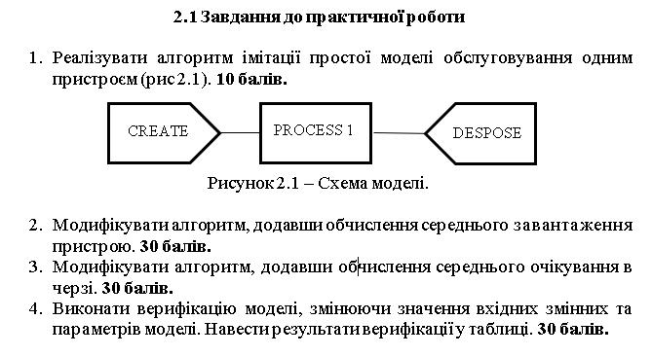

**Лістинг програми знаходиться за посиланням:**

<https://github.com/Xdantex0000/Model_labs/tree/master/Lab2>

**Скриншот виконання лабораторної:**

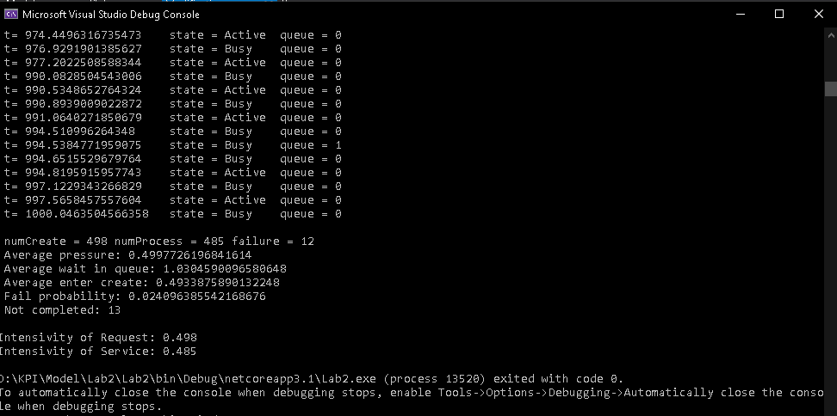

**Верификація алгоритму імітації**

|  |  |  |  |  |  |  |  |  |
| --- | --- | --- | --- | --- | --- | --- | --- | --- |
| Прогон | Середній інтервал надходження вимог | Кількість пристроїв СМО | Обмеження довжини черги СМО | Середня тривалість обслуговування СМО | Кількість вимог, що надійшли в мережу | Кількість не обслугованих в СМО | Ймовірність відмови | Середня довжина Черги СМО |
| 1 | 0.494 | 1 | 4 | 1.101 | 521 | 13 | 0.019 | 0.559 |
| 2 |  | 1 | 4 |  |  |  |  |  |
| 3 |  | 1 | 4 |  |  |  |  |  |
| 4 |  | 1 | 8 |  |  |  |  |  |
| 5 |  | 1 | 8 |  |  |  |  |  |
| 6 |  | 1 | 3 |  |  |  |  |  |
| 7 |  | 1 | 3 |  |  |  |  |  |
| 8 |  | 1 | 2 |  |  |  |  |  |
| 9 |  | 1 | 2 |  |  |  |  |  |
| 10 |  | 1 | 1 |  |  |  |  |  |

**Пояснення результатів:**

**Висновок:** В цьому комп’ютерному практикумі ми навчились імітувати работу реальної моделі простого обслуговування та прогнозувати зміну вихідних данних від зміни вхідних змінних.